Отметить числа от 1 до 49:
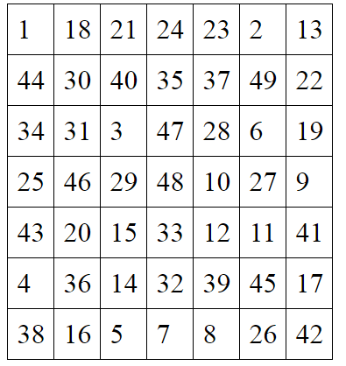
Нарисовать 5 раз треугольник, 5 раз квадрат:

Вычеркнуть выделенную букву:
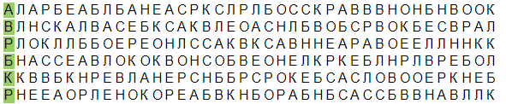
Написать 10 слов, ассоциирующихся с синим цветом (предметы, явления и тд):

